**Техническое задание**

Разработка программного продукта "Gurman"

1. Введение

1. Назначение

Персональный блог "Gurman" — это веб приложение (сайт) которое будет доступно

пользователям в сети Интернет. Приложение являет собою персональный дневник

автора, который доступен для публичного чтения. Характерность блога — это

добавление новых записей от автора и комментариев от посетителей сайта.

Посетитель, который зашел на сайт может зарегистрироваться или авторизоваться,

если он был ранее зарегистрирован.

После авторизации он переходит на страницу блога, где ему будут видны все посты

(записи). Автор имеет возможность добавлять новые посты перейдя в

соответствующий раздел сайта.

Основная цель проекта — предоставить пользователям возможность делиться

мыслями, собственным мнением, размышлениями.

Проект не ограничивает пользователей по возрасту, полу, национальности, взглядами

на жизнь. Каждый желающий может иметь свой персональный блог и делиться личными

взглядами на жизнь или другой информацией.

2. Содержание (ТЗ)

3. Обзор продукта

Программный продукт "Gurman" должен выводить в браузере

список опубликованных постов, также список будущих публикаций. Программный продукт "Gurman"

должен обеспечивать автору возможность добавлять, редактировать, удалять и публиковать

категории, посты и теги, осуществлять поиск по постам и комментариям, а также редактировать и банить нежелательные комментарии в панели администратора.

Иметь возможность регистрации новых пользователей и возможность оставлять своим комментарии

к опубликованным постам.

1. Взаимодействие продукта

Программный продукт "Gurman" с другими продуктами и компонентами не взаимодействует.

Для функционирования программный продукт "Gurman" необходимы Laravel, MySQl, сервер с ОС Linux.

2. Функции продукта

Программный продукт "Gurman" должен взаимодействовать

с базой данных постов, пользователей.

3. Характеристики пользователей

Автор и посетители программный продукт "Gurman" должен иметь навык

набора текста на клавиатуре.

4. Ограничения

Ограничения нет.

2. Ссылки

https://github.com/maveriksEcho/Laravel

3. Детальные требования

1. Требования интерфейсам

Интерфейс программного продукта "Gurman" должен

отображаться на устройствах с разным расширением (смартфоны, планшеты, мониторы)

2. Функции продукта

Программный продукт "Gurman" должен взаимодействовать

с базой данных MySQL осуществляя выборку данных о посте(ах), запись в базу данных

изменений (редактирование, удаление, просмотр) постов.

3. Требования к юзабилити

Сайт состоит из семи страниц

1."Home"

2."Blog"

3."Post"

4."Project"

5."About"

6."Work"

7."Contact"

**Страница "HOME"**

Страница "HOME" — это страница, куда попадает пользователь, когда заходит на сайт проекта. На данной странице размещено:

• Логотип и название проекта.

• Навигационное меню

◦ Главная страница (Home);

◦ Список опубликованных постов (Blog);

◦ О проекте (About);

◦ Список будущих публикаций (Work);

◦ Контактная информация об авторе (Contact);

◦ Регистрация для новых пользователей (Sign up);

◦ Авторизация для существующих пользователей (Sign in);

• Слайдер с популярными постами;

• Изображение и краткая информация будущих публикаций;

• Изображение и краткая информация последних опубликованных постов;

• Футер;

Дизайн страницы показан на Рис. 1

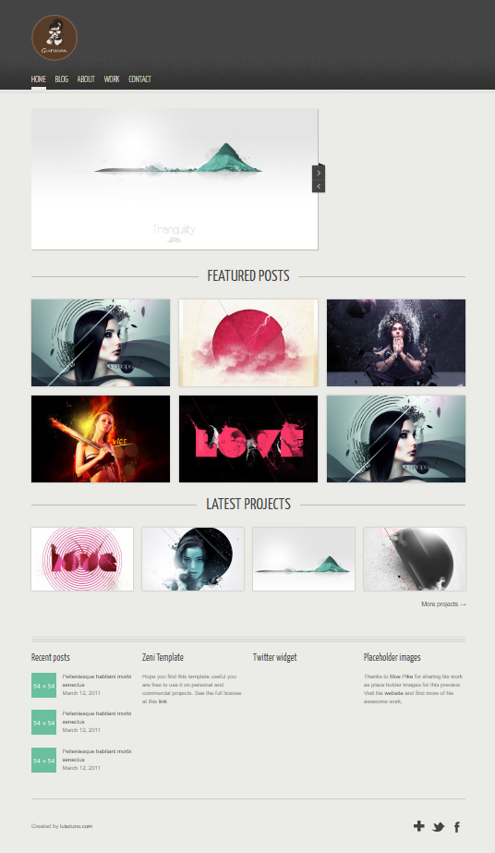

Для того, чтобы зарегистрироваться в персональном блоге — нужно на странице “Home” нажать левой клавишей мыши на значок “+” в верхнем правом углу экрана. Данная страница имеет форму, на которой пользователь вводит свои регистрационные данные, среды которых: • Ел. адрес; • Пароль; При этом, электронный адрес пользователя должен быть уникален в системе. Для завершения регистрации, пользователь должен согласиться с правилами проекта. Текст правил будут предоставлены заказчиком по окончанию разработки.

Дизайн авторизации Рис. 2

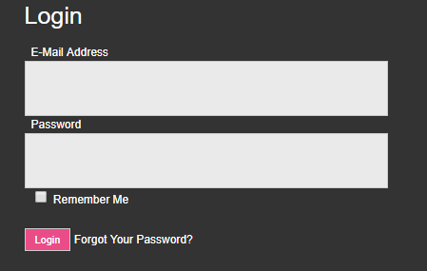

**Страница "Blog"**

Страница "Blog" — это страница, где отображается список опубликованных постов. На данной странице размещено:

• Логотип и название проекта.

• Навигационное меню

• Меню с выбором категорий и тэгов

• Список постов в кол-ве 3шт с возможностью постраничной пагинации и переходе на страницу “Post” для просмотра конкретного выбранного поста.

• Футер

Дизайн страницы “Blog” Рис. 3

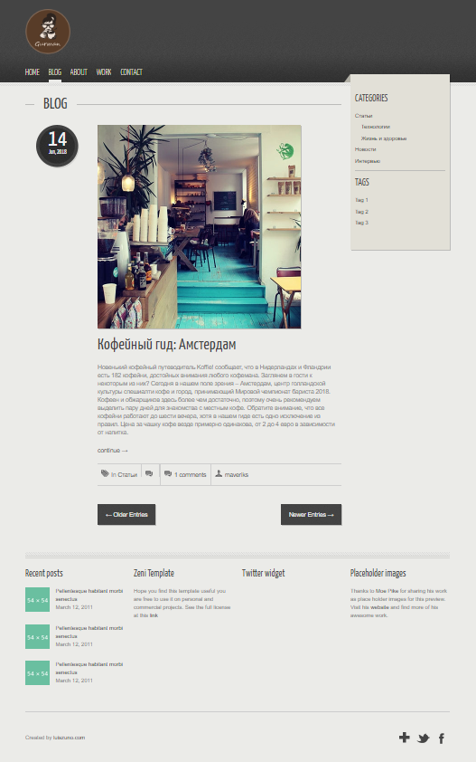

**Страница "Post"**

Страница "Post" — это страница, где отображается выбранный опубликованный пост. На данной странице размещено:

• Логотип и название проекта.

• Навигационное меню

• Меню с выбором категорий и тэгов

• Выбранного пост.

• Комментарии пользователей.

• Форма для написания комментариев.

• Футер

Дизайн страницы “Post” Рис. 4

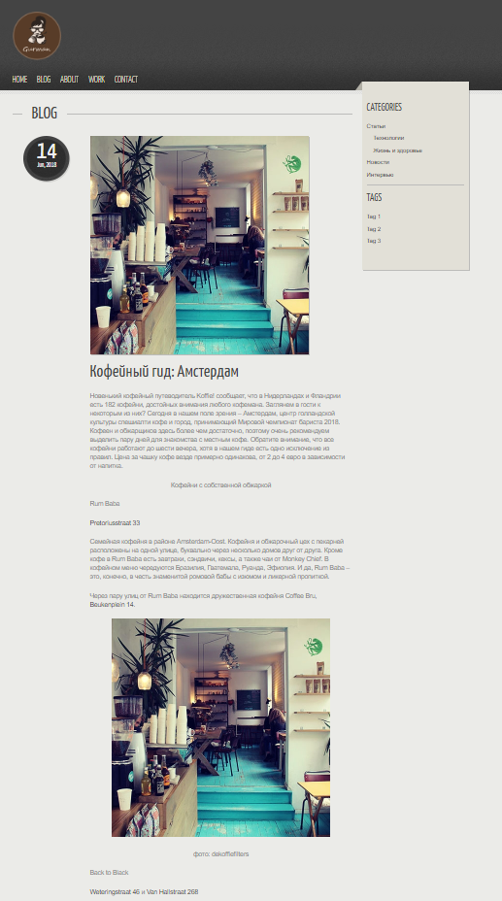

Дизайн секции комментариев страницы “Post” Рис. 5

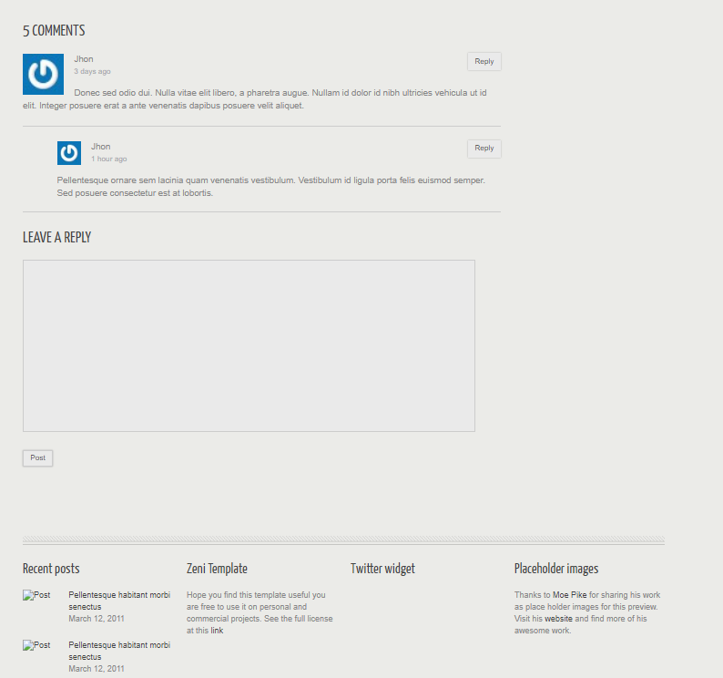

**Страница "About"**

Страница "About" — это страница, где отображается информация о содержании и цели блога. На данной странице размещено:

• Логотип и название проекта.

• Навигационное меню

• Раздел о нас.

• Футер

Дизайн страницы “About” Рис. 6

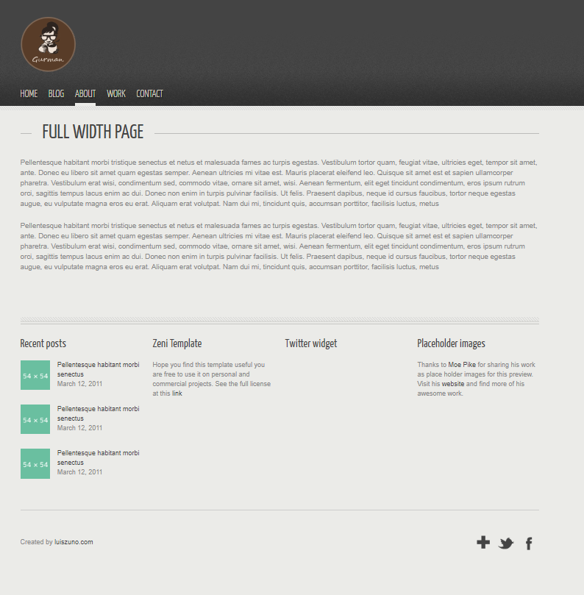

**Страница "Work"**

Страница "Work" — это страница, где отображается список будущих публикаций. На данной странице размещено:

• Логотип и название проекта.

• Навигационное меню

• Список будущих постов с возможность перейти на страницу “Project”

• Футер

Дизайн страницы “Work” Рис. 7

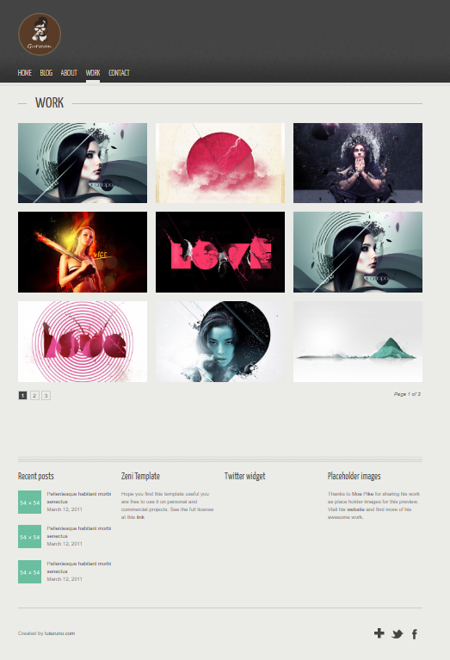

**Страница "Project"**

Страница "Work" — это страница, где отображается список будущих публикаций. На данной странице размещено:

• Логотип и название проекта.

• Навигационное меню

• Список будущих постов с возможность перейти на страницу “Project”

• Футер

Дизайн страницы “Project” Рис. 8

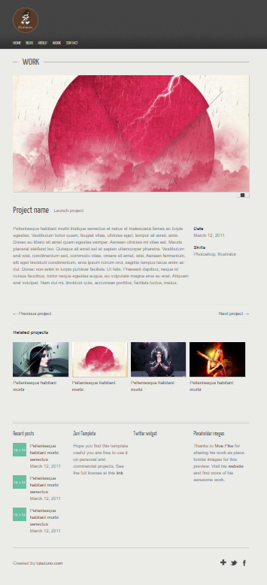

**Страница "** Contact **"**

Страница " Contact " — это страница, где отображается контактна информация об авторе блога. На данной странице размещено:

• Логотип и название проекта.

• Навигационное меню

• Карта с изображением адреса автора

• Контактная информация автора блога

• Форма обратной связи

• Футер

Дизайн страницы “Contact” Рис. 9

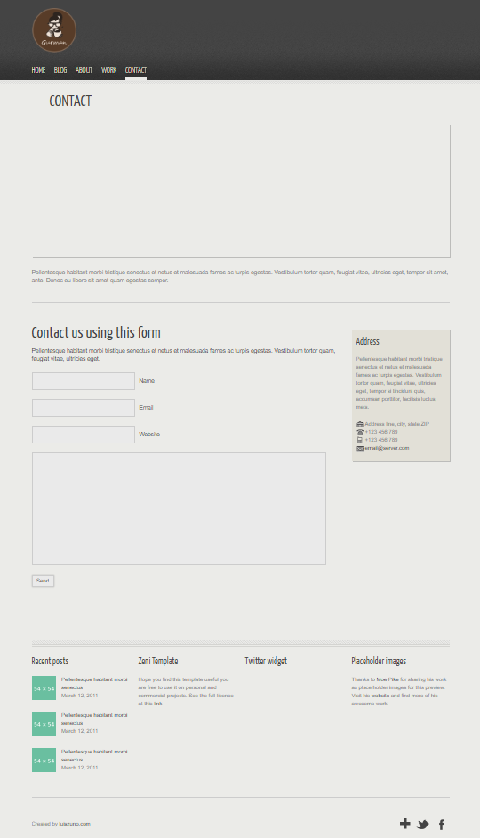

**Страница панели администратора блога**

Страница панели администратора блога — это страница, доступна только автору блога. Страница предназначена для управления проектом “Gurman”, путём добавления, реактивация и удаления записей. Панель администратора состоит из страниц:

• “Dashboard” – главная страница на которой находиться виджеты с кол-вом написанных категорий, постов, статей и зарегистрированных пользователей.

• “Category” - страница содержит список категорий, а также механизмы для BREED.

• “Post” - страница содержит список постов, а также механизмы для BREED.

• “Tag” - страница содержит список тэгов, а также механизмы для BREED.

• “Comment” - страница содержит список комментариев, а также механизмы для BREED.

• “User” - страница содержит список пользователей, а также механизмы для BREED.

Дизайн страницы панели администратора блога

Рис. 10

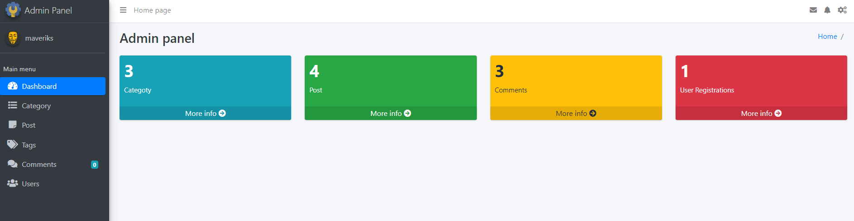

Дизайн страницы списка постов

Рис. 11

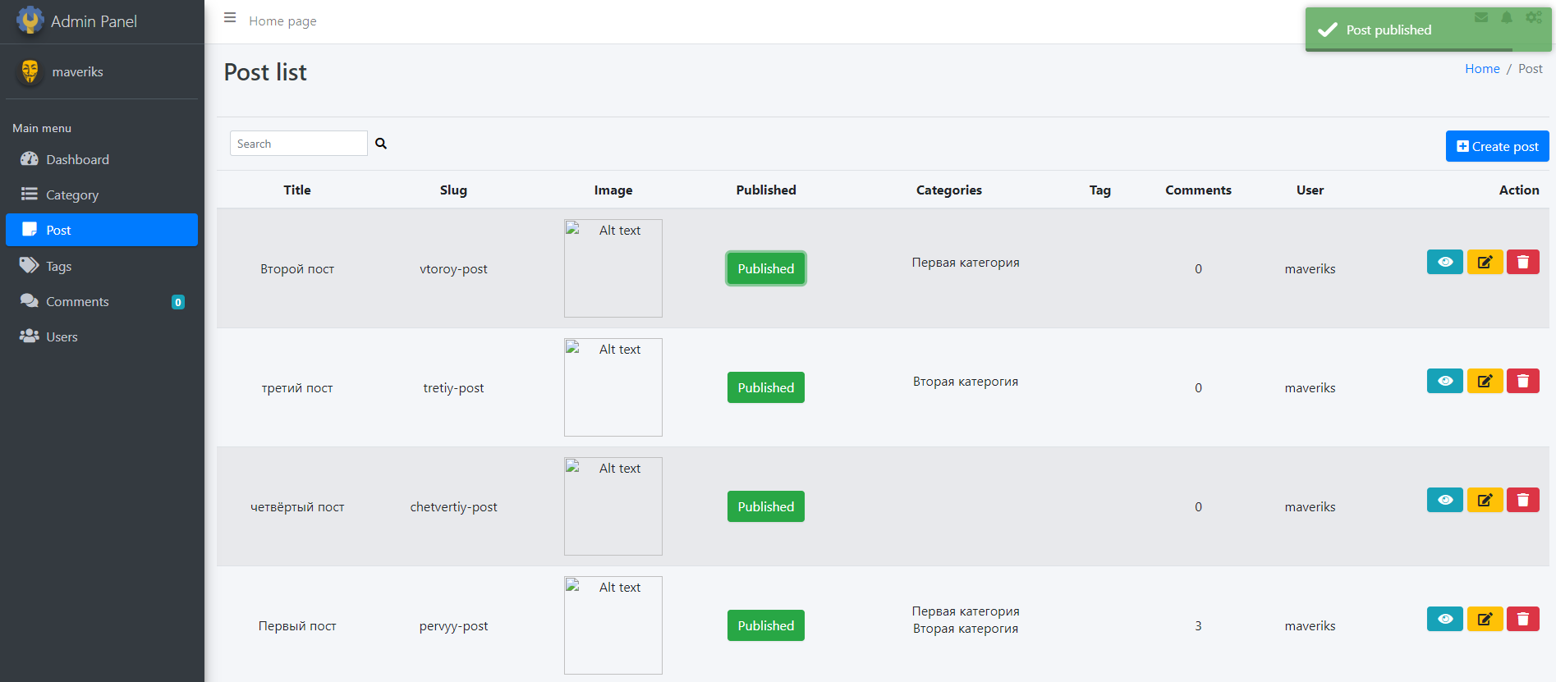

4. Требования к производительности

Доступ до элементов просмотра осуществляется не более 5 секунд.

5. Требования к логической структуре БД

База данных состоит из таблиц categories, tags, posts, users

6. Ограничения проектирования

7. Системные свойства ПО

Laravel 5.5, MySQl 5.7, server Linux

8. Дополнительные требования

Нет

4. Тестирование и проверка (список необходимых приемочных тестов, которые отражают зеркально раздел 3)

тест под нагрузкой,

правильный видов на разных устройствах с разным разрешением

тестирование отправки форм

5. Приложения